
S 51 Information aux salariés, des élus CGT au CSE
La seule règle qui vaille pour nos congés, c’est quand on veut et comme on veut !
Réunion Congés
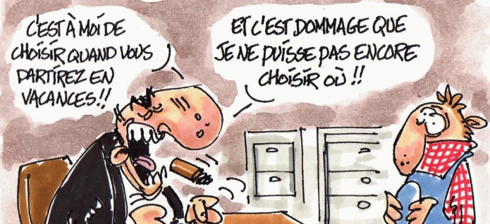
Pendant la 2ème réunion congés du 16 décembre 2021 la direction annonce :
- 2 semaines garanties du lundi 1 août au dimanche 14 août 2022 inclus (semaine 31 et 32),
- Le positionnement de la 3ème semaine ne serait confirmé qu’au CSE de fin avril ou fin mai 2022 (peut être semaine 30, du 25 au 31 juillet),
- Journée de solidarité positionnée au 15 août.
- 4 semaines à prendre selon les règles de l’UEP (pour faire clair premier arrivé premier servit).
En introduction à cette réunion, la direction a tenu à rappeler le contexte actuel lié au COVID, avec la crise des semi-conducteurs pour finir par dire que les salariés devront encore être agiles…
Pour la CGT, nos congés nous appartiennent et ne sont pas des jours de modulation ! Chacun devrait pouvoir poser ses 2, 3, ou 4 semaines à sa guise, et pas pour arranger la direction ! Les congés payés ont été acquis par les luttes notamment celle de 1936, à nous de défendre ce que nos anciens ont obtenus, et de lui faire comprendre qu’elle ne doit pas y toucher !
Prime énergie 100€

La prime du gouvernement qui représente 8,30€ par mois, n’est pas à la hauteur de la situation ! Les seules mesures efficaces sont l’augmentation des salaires, des pensions de retraite et des minimas sociaux. Des milliards d’euros d’aides sont versées aux entreprises dont certaines réalisent d’énormes profits comme Stellantis.
La plupart des entreprises utilisent ces aides pour encore remplir les poches des actionnaires. Chez Stellantis les aides reçues n’ont pas empêché les fermetures des sites d’Hérimoncourt, Saint-Ouen, de la Garenne, de Vélizy, et celle programmée de Douvrin et le renvoi de milliers d’intérimaires.
L’argent public doit servir au service public, notamment aux hôpitaux, à l’éducation nationale, etc… Et pas à enrichir les actionnaires.
La CGT revendique la revalorisation du SMIC à 2000€ brut mensuel et une augmentation de 400€ net (moyenne mise en avant par les salariés PSA lors d’une enquête organisée à l’échelle du groupe) et l’indexation des salaires sur le coût de la vie réelle pour pouvoir faire face à toutes les augmentations de prix et vivre dignement de son travail. Les 6 milliards de profits dégagés au 1er semestre 2021 par le groupe le permettent amplement !
Il est urgent de gagner l’augmentation des salaires et des minimas sociaux !
Test de résistance !
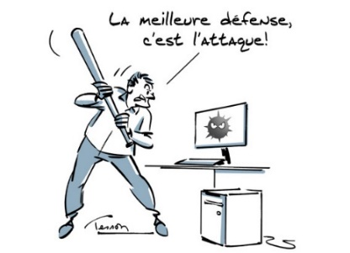
La direction lance des tests de phishing (hameçonnage) sur nos boites mail professionnelles pour se défendre d’une cyber-attaque. Pour nous les attaques ne sont pas virtuelles, elles sont bien réelles !
La première est sur notre fiche de paye, tous les mois, quand on constate le montant, il y a de quoi affirmer qu’un cheval de Troie, appelé capitalisme, a bouffé les 400€ qui nous manquent. Ce même virus qui dégrade nos conditions de travail que ce soit chez les ouvriers, les techniciens ou cadres.
Pour nous salariés, le seul anti-virus face à cette attaque est le tous ensemble, et il s’appelle CGT !
Moniteurs/ RU’s/ RG ça bouge !
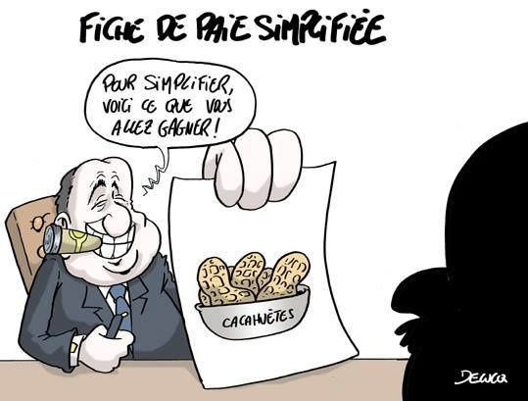
Lors du CSE Central ordinaire la direction annonce la refonte des fonctions moniteur, RU, RG qui seraient à partir du mois de janvier 2022 et uniquement sur les secteurs montage pour l’instant.
Moniteur : il sera appelé Team Leader, et il aura certaines fonctions du RU actuel, gestion de l’organisation du travail, congés, polyvalence…
Pour faire clair ce sera une fonction de mini RU avec une gestion de 7 salariés. Une formation de 6 à 7 mois lui sera dispensé.
La direction affirme qu’il ne sera plus en poste de quoi rire quand nous constatons tous les jours que certains RU sont à des postes de travail.
Ru : ils seront appelés Supervisor, et seront éloignés des chaines de production. Ils ne seront plus TAM mais Cadre. Ils auront une mission "de sécurité, de réduction des coûts". Est-ce que tous les RU seront Supervisor ?
RG la direction centrale n’annonce rien pour l’instant et préfère se retrancher sur le suivi de l’accord qualité de vie au travail pour en discuter.
Pour la CGT, l’heure est à répartir le travail entre tous par des embauches en CDI, pour travailler moins et tous et non à la poursuite des suppressions d’emplois !
Amiante : Peugeot à nouveau condamné pour faute inexcusable !
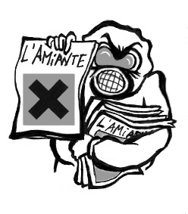
Le 20 février 2020, le tribunal de Belfort avait condamné Peugeot pour faute inexcusable dans l’exposition à l’amiante de Serge Heidet, retraité CGT qui a passé 40 ans en fonderie. La direction avait fait appel de ce jugement.
Le 28 septembre 2021, la Cour d’Appel de Besançon a confirmé cette condamnation et attribué 80 000€ de dommages et intérêt à Serge. C’est enfin jeudi 16 décembre 2021 que Serge a reçu son chèque !
Une somme qui ne lui rendra pas la santé, mais qui fait du bien au moral. Et une condamnation qui pourra servir à d’autres !
Bravo et merci aux camarades de l’Association des victimes de l’amiante et des maladies professionnelles de Franche-Comté sans lesquels un tel succès n’aurait été possible.
Nous ne venons pas au boulot pour perdre notre vie ou notre santé. Ensemble exigeons de meilleures conditions de travail !
Contact association amiante à l’Union Départemental CGT de Belfort : 03 84 21 03 07
Bons congés de fin d’année !

Cette année aura encore été marquée par les attaques de la direction contre celles et ceux qui ont construit les richesses de PSA par le fruit de leur travail : renvoi de milliers intérimaires, arrêt de l’équipe de nuit, H+ et H- avec le travail à la carte, mutations forcées, baisse des salaires avec le chômage partiel, mobilités sous pression de salariés italiens, polonais etc...
Des débrayages sur certains sites (Hordain, Rennes, Valenciennes et Mulhouse…) récemment ont permis aux salariés de faire reculer la direction Stellantis concernant le paiement des samedis.
Ce sont ces actions qui peuvent nous permettre de conserver nos acquis et d’aller en chercher de nouveaux pour aborder un avenir plus serein et à Sochaux c’est possible aussi !
La CGT vous souhaite de bons congés et vous donne rendez-vous en 2022 pour gagner ensemble de nouvelles avancées pour tous les salariés !

